
МИНИСТЕРСТВО НАУКИ И ВЫСШЕГО ОБРАЗОВАНИЯ РОССИЙСКОЙ ФЕДЕРАЦИИ
Федеральное государственное бюджетное образовательное учреждение
высшего образования
"МИРЭА - Российский технологический университет"
РТУ МИРЭА

Институт искусственного интеллекта (ИИИ)
Кафедра Промышленной информатики (ПИ)

ОТЧЕТ
ПО ПРАКТИЧЕСКОЙ РАБОТЕ №2.4
по дисциплине
«Информатика»

Выполнил студент группы ИКБО-18-25 |  | Курилов А.И.
Принял ассистент каф. ПИ |  | Беднов Г.А,

Практическую работу выполнил «__»_______2026 г.
«Зачтено» «__»_______2026 г.

Москва 2026
Тема: «Комбинационные устройства»
Цель работы: изучение функциональных характеристик основных комбинационных устройств (КУ); освоение построения логических схем с КУ.

Задание №1:
Спроектировать и проанализировать четырехразрядный дешифратор.
1. Постройте таблицу истинности для четырехразрядного
дешифратора.
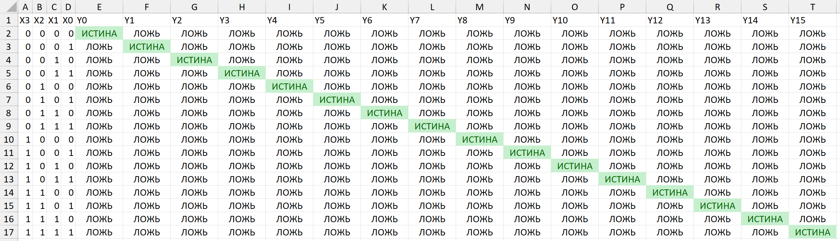
2. Составьте логические уравнения для каждого из выходов.
$$Y_{0}=\overline{X_{3}}⋅\overline{X_{2}}⋅\overline{X_{1}}⋅\overline{X_{0}}$$
$$Y_{1}=\overline{X_{3}}⋅\overline{X_{2}}⋅\overline{X_{1}}⋅X_{0}$$
$$Y_{2}=\overline{X_{3}}⋅\overline{X_{2}}⋅X_{1}⋅\overline{X_{0}}$$
$$Y_{3}=\overline{X_{3}}⋅\overline{X_{2}}⋅X_{1}⋅X_{0}$$
$$Y_{4}=\overline{X_{3}}⋅X_{2}⋅\overline{X_{1}}⋅\overline{X_{0}}$$
$$Y_{5}=\overline{X_{3}}⋅X_{2}⋅\overline{X_{1}}⋅X_{0}$$
$$Y_{6}=\overline{X_{3}}⋅X_{2}⋅X_{1}⋅\overline{X_{0}}$$
$$Y_{7}=\overline{X_{3}}⋅X_{2}⋅X_{1}⋅X_{0}$$
$$Y_{8}=X_{3}⋅\overline{X_{2}}⋅\overline{X_{1}}⋅\overline{X_{0}}$$
$$Y_{9}=X_{3}⋅\overline{X_{2}}⋅\overline{X_{1}}⋅X_{0}$$
$$Y_{10}=X_{3}⋅\overline{X_{2}}⋅X_{1}⋅\overline{X_{0}}$$
$$Y_{11}=X_{3}⋅\overline{X_{2}}⋅X_{1}⋅X_{0}$$
$$Y_{12}=X_{3}⋅X_{2}⋅\overline{X_{1}}⋅\overline{X_{0}}$$
$$Y_{13}=X_{3}⋅X_{2}⋅\overline{X_{1}}⋅X_{0}$$
$$Y_{14}=X_{3}⋅X_{2}⋅X_{1}⋅\overline{X_{0}}$$
$$Y_{15}=X_{3}⋅X_{2}⋅X_{1}⋅X_{0}$$
3. Разработайте схему дешифратора.
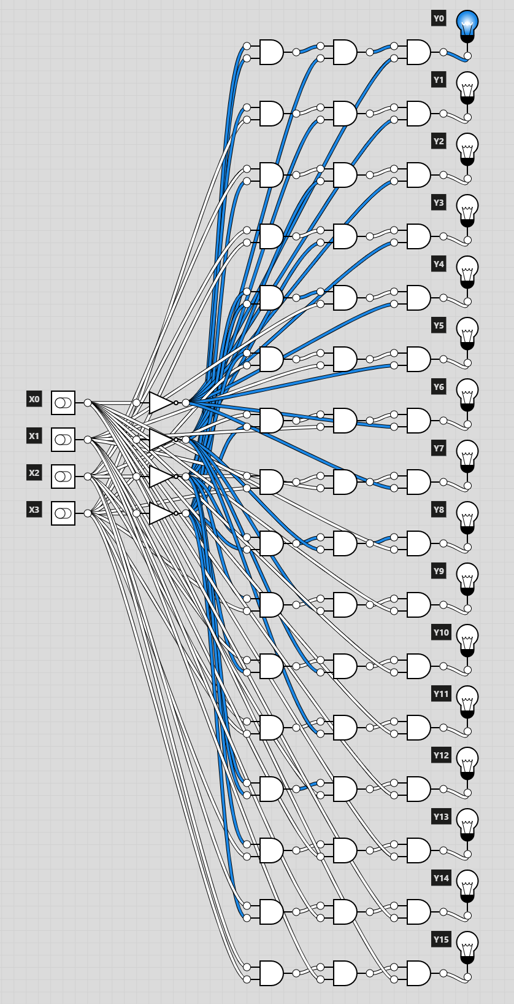
4. Проанализируйте схему. Возможна ли ее оптимизация с целью
уменьшения количества используемых логических элементов?
Оптимизация схемы возможна за счет модульной сборки из более простых дешифраторов меньшей разрядности и использования более эффективных логических выражений. Также можно уменьшить число выходных комбинаций.

Задание №2. Реализовать логику 2-битного демультиплексора с четырьмя выходами на основе базовых логических элементов AND и NOT. Логические уравнения подобного демультиплексора:
$$Y_{0}=D⋅\overline{X_{2}} \overline{X_{1}}$$
$$Y_{1}=D⋅\overline{X_{2}} X_{1}$$
$$Y_{2}=D⋅X_{2} \overline{X_{1}}$$
$$Y_{3}=D⋅X_{2} X_{1}$$
Представьте результаты в виде схемы и таблицы истинности, подтверждающей правильность работы демультиплексора.
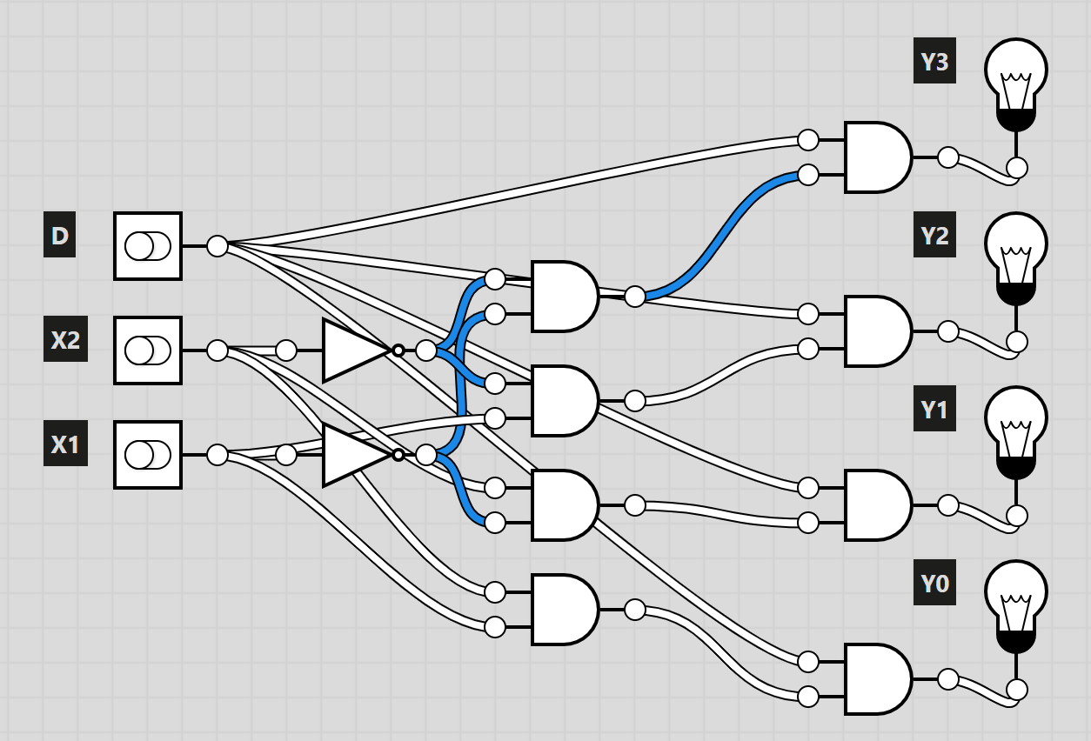
Схема
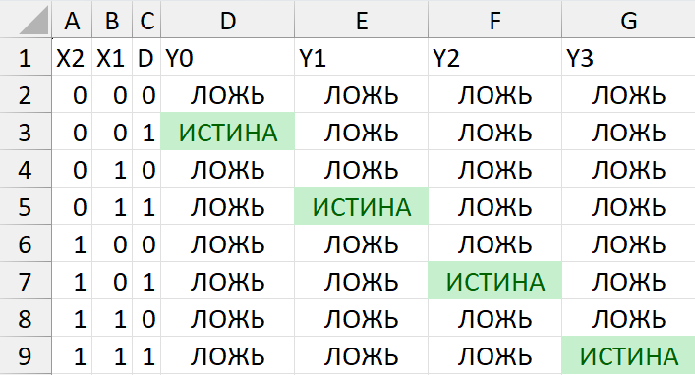
Таблица истинности
Задание №3. Реализовать логику одноразрядного сумматора. Для реализации полного одноразрядного сумматора необходимо учесть перенос из младшего разряда (P₀). В отчет включите результаты моделирования, логические уравнения и таблицы истинности.
Реализуем схему одноразрядного сумматора с четырьмя выходами. Добавляем три переключателя X1 (A), X2 (B), X3 (Cin). Устанавливаем первый логический элемент XOR. Подаём на него сигналы X1 и X2. Теперь установим второй элемент XOR. Подключаем к нему выход первого XOR и вход переноса X3. Выход второго элемента XOR является выходом суммы Y1. Размещаем три элемента “И” и подключаем их к попарно взятым сигналам A, B и Cin. Затем ставим два OR и подключаем к ним выходы всех элементов AND. Выход второго элемента OR является выходом переноса Y2.
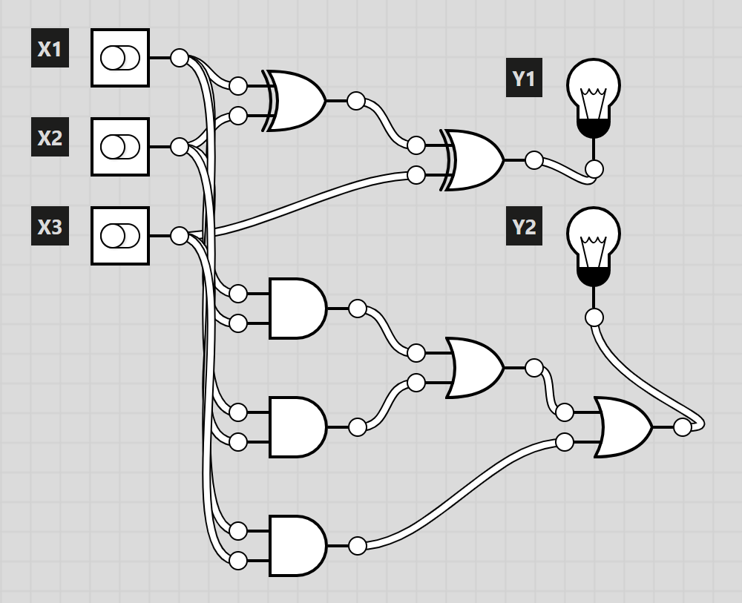
Составим таблицу истинности для схемы:
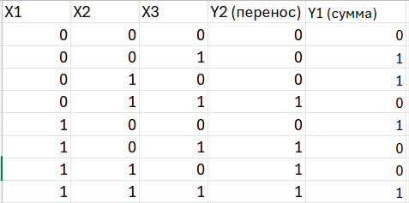
Логическая формула для одноразрядного сумматора:
Y1 = X1 ⊕ X2 ⊕ X3
Y2 = X1·X2 + X1·X3 + X2·X3

Вывод: в ходе выполнения практической работы были изучены функциональные характеристики основных комбинационных устройств (КУ), а также были освоены построения логических схем с КУ.

Ответы на вопросы
1. Что такое дешифратор?
Дешифратор — это комбинационное устройство со входами и выходам, ключевая задача которого — преобразовать двоичный код на входах в единственный активный сигнал на одном из выходов. На выходе маркируется именно то число, которое кодируется входным словом. Другие выходы находятся в неактивном состоянии. Таким образом, дешифратор преобразует параллельный двоичный код в позиционную форму с однимактивным выходом.
2. Что такое мультиплексор/демультиплексор?
Мультиплексор — это устройство, которое выбирает один из нескольких входных сигналов по комбинации адресных входов и передает его на единый выход. Он фактически "объединяет" несколько входов в один сигнал, выбираемый адресом.
Демультиплексор — обратное устройство мультиплексору. Он принимает один входной сигнал и в зависимости от адресных входов направляет этот сигнал на один из нескольких выходов, распределяя его по разным линиям.
Они широко используются для управления потоками данных и оптимизации количества линий связи в цифровых системах.
3. Что такое сумматор? Какие типы сумматоров бывают?
Сумматор — цифровое устройство, предназначенное для сложения двоичных чисел. Типы сумматоров:
Полусумматор: складывает два однобитных числа. Имеет два входа (A и B) и два выхода — сумма и перенос.
Полный сумматор: складывает два однобитных числа и перенос из предыдущего младшего разряда. Имеет три входа (A, B, перенос с прошлого разряда) и два выхода (сумма и перенос в следующий разряд).
Последовательный сумматор: складывает многоразрядные числа по одному разряду за разрядом, используя перенос между разрядами последовательно.
Параллельный сумматор: складывает все разряды одновременно, что ускоряет операцию по сравнению с последовательным.
Сумматоры являются базовыми элементами арифметических устройств цифровых систем.

